对退出现役残疾军人集中供养的确定事项办理
服务指南

一、实施机关
博湖县退役军人事务局
二、实施依据
【法规】《军人抚恤优待条例》 (2004年8月1日中华人民共和国国务院、中华人民共和国中央军事委员会令第413号公布，2004年10月1日起实施，2019年3月2日《国务院关于修改部分行政法规的决定》第二次修订)
第二十九条：退出现役的一级至四级残疾军人，由国家供养终身；其中，对需要长年医疗或者独身一人不便分散安置的，经省级人民政府退役军人事务部门批准，可以集中供养。
- 受理条件
【行政法规】《军人抚恤优待条例》（国务院中央委令第602号）
第二十九条退出现役的一级至四级残疾军人，由国家供养终身；其中，对需要长年医疗或者独身一人不便分散安置的，经省级人民政府退役军人事务部门批准，可以集中供养。
四、办理材料
1.个人申请2.伤残证
五、办理流程图
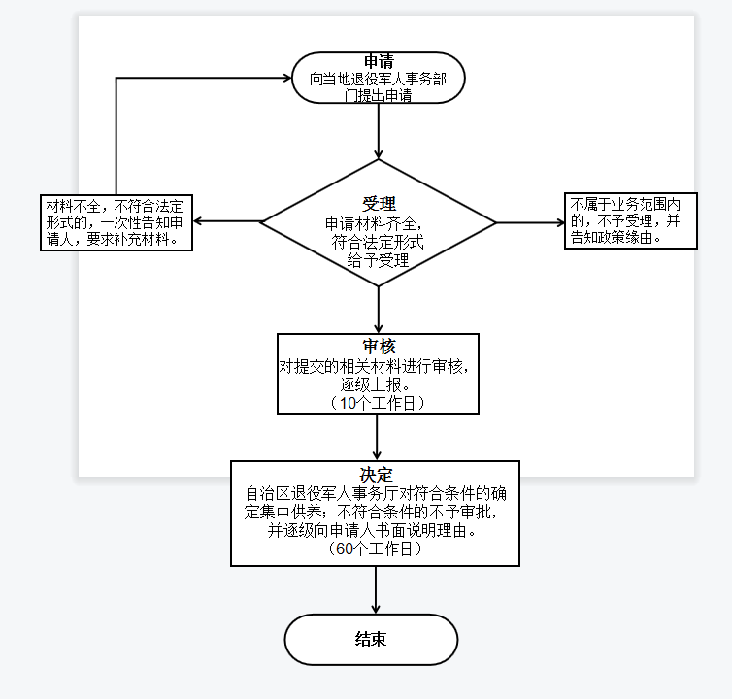
六、办理时限
无特定法定办结时限
七、收费标准
不收费
八、办理地址：博湖县综合中心一楼左边退役军人事务局综合业务科办公室
联系电话：0996-6929513
九、办理时间：星期一至星期五（法定节假日除外）
上午10：00-13：30 下午：16：00-19：30
十、常见问题：无

